**Мультизан Феррум 30 : инструкция по применению**

Состав

1 таблетка содержит:

целлюлоза микрокристаллическая (E460i) - носитель, карбоксиметилцеллюлоза натрия (Е466) - стабилизатор, дикальция фосфат безводный (E341ii) - носитель, активный ингредиент: железо (в виде железа бисглицината хелата) - 30 мг, оболочка (SEPIFILM LP014 CLEAR (Е464, E460i, стеариновая кислота), SEPISPERSE DRY 5047 RED (Е464, E460i, Е171, Е172)), магния стеарат (E470) - агент антислеживающий, кремния диоксид осажденный (Е551) - агент антислеживающий.

Описание

Круглые, двояковыпуклые таблетки красновато-коричневого цвета, покрытые пленочной оболочкой.

Свойства компонентов

Железо - жизненно необходимый элемент, который присутствует в организме человека, в частности, в гемоглобине эритроцитов. Участвует в синтезе гемоглобина, кроветворении и клеточном дыхании, в формировании гормонов щитовидной железы, что имеет важное значение для состояния кровеносной и иммунной системы, обмена веществ, общего самочувствия и внешнего вида.

Комплекс бисглицината железа в составе Multizan®Феррум 30 состоит из двухвалентного железа, хелатированного аминокислотами (глицин), которые придают ему свойства лучшего усвоения организмом, и улучшают переносимость железа со стороны желудочно-кишечного тракта. Две молекулы глицина, защищающие железо, являются предшественниками гемоглобина. Хелатное железо не диссоциирует в желудке, благодаря чему без потерь усваивается в тонком кишечнике и не оказывает негативного влияния на слизистую оболочку желудка. Бисглицинат железа не нарушает всасывание других минералов и питательных веществ, так как молекула ионно нейтральна.

Бисглицинат железа в составе Multizan®Феррум 30:

· Подходит для вегетарианцев.

· Кошерный, сертифицированный продукт.

· Без глютена и ГМО.

· Безопасность применения бисглицината железа признана EFSA (Европейским агентством по безопасности продуктов питания) и FDA (Управление по санитарному обзору за качеством пищевых продуктов и медикаментов, США).

Прием препаратов железа помогает нормализовать уровень гемоглобина и восполнить запасы железа организма (ферритин). Дефицит железа часто выявляется в периоды: интенсивного роста, беременности, грудного вскармливания, при обильных менструациях, при заболеваниях желудочно-кишечного тракта с нарушением всасывания питательных веществ или хронической кровопотерей, у вегетарианцев и доноров крови. Может проявляться общей усталостью, головокружением, чувствительностью к инфекциям, выпадением волос, ломкостью ногтей и бледностью кожи.

У беременных женщин железо необходимо внутриутробно находящемуся малышу для обеспечения процессов клеточного дыхания, роста и нормального развития, а также, для профилактики дефицита железа у матери, который может послужить причиной развития гипоксии плода.

Область применения

Применяется в качестве дополнительного источника железа для девушек от 14 до 18 лет и женщин, в том числе в период беременности и кормления грудью.

Для поддержания работы системы кроветворения, иммунной и нервной системы, при недостатке и повышенной потребности в железе (в случае латентного железодефицита, в качестве дополнительного источника железа, при беременности и кормлении грудью, при вегетарианстве).

Способ применения и дозы

Женщинам старше 14 лет принимать по одной таблетке в день внутрь во время еды. Длительность приема определяется индивидуально.

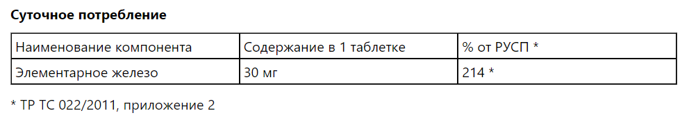

Противопоказания

Индивидуальная непереносимость. Дети до 14 лет.

Взаимодействия с другими лекарственными средствами

Не выявлено.

Меры предосторожности

Не следует превышать рекомендованную дневную дозу. Беременным и кормящим женщинам перед применением рекомендуется проконсультироваться с врачом. Биологически активные добавки к пище не заменяют полноценный и разнообразный рацион питания.

Условия хранения

Хранить в сухом месте при температуре не выше 30 ºС. Хранить в недоступном для детей месте.

Упаковка

По 30 таблеток в 1 блистере. Блистер упакован в картонную коробку вместе с инструкцией по применению.

Срок годности

3 года.

Не использовать после истечения срока годности.

Не является лекарством.

Биологически активная добавка к пище. Без ГМО.

Производитель

Ламира ЛЛП, Великобритания (адрес: Scottish Provident House, 1st Floor, 76-80 College Road, Harrow, Middlesex, England, HA1 1BQ).

Произведено: Квест Витаминз Мидл Ист ФЗЕ, ОАЭ (адрес: Plot S20708A, Jebel-Ali Free Zone, Dubai, UAE).

Организация, принимающая претензии по качеству продукции на территории РК

ТОО «Алдимед», РК, 050051, г. Алматы, мкр. Самал – 1, дом 1

Тел.: 8 (727) 263-27-34, е-mail: aldimed@mail.ru

Уполномоченное лицо, в т.ч. на прием претензий, на территории ЕЭАС

ООО «Ламира-Фармакар», 222215, Республика Беларусь, Минская обл., Смолевичский р-н, Озерицко-Слободской с/с, 10Б вблизи аг. Слобода, комн. 55.